
Wilhelm Busch reimte die Geschichte über Hans Huckebein. Du kannst sie entziffern, wenn die Vokale (a, e, i, o und u) passend ersetzt werden!
Start > Bearbeiten > Ersetzen
oder die Tastenkombination Strg + H

Hans Huckebein, der Unglücksrabe.

Hier sieht man Fritz, den muntern Knaben,
Nebst Huckebein, dem jungen Raben.
Suchen und Ersetzen

und dieser Fritz, wie alle Knaben,
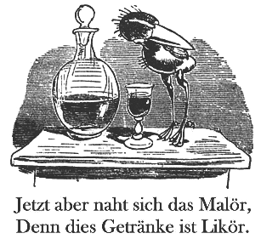
Will einen Raben gerne haben.

Schon rutscht er auf dem Ast daher,
Der Vogel, der misstraut ihm sehr.

Schlapp! macht der Fritz von seiner Kappe
Mit Listen eine Vogelklappe.

Beinahe hätt' er ihn! Doch ach!
Der Ast zerbricht mit einem Krach.

Den folgenden Text hat jemand geschrieben, der die Feststelltaste irrtümlich gedrückt hat.

Tipp: Du musst das nicht händisch machen. Markiere zuerst den Text.
Start > Schriftart > Groß- und Kleinschreibung > gROSS-/kLEINSCHREIBUNG umkehren

Relativitätstheorie
Die Relativitätstheorie befasst sich mit der Struktur von Raum und Zeit sowie mit dem Wesen der Schwerkraft (Gravitation). Sie besteht aus zwei maßgeblich von Albert Einstein geschaffenen physikalischen Theorien, der 1905 veröffentlichten speziellen Relativitätstheorie und der 1916 abgeschlossenen allgemeinen Relativitätstheorie. Die spezielle Relativitätstheorie beschreibt das Verhalten von Raum und Zeit aus der Sicht von Beobachtern, die sich relativ zueinander bewegen, und die damit verbundenen Phänomene. Darauf aufbauend führt die allgemeine Relativitätstheorie die Schwerkraft auf eine Krümmung von Raum und Zeit zurück, die unter anderem durch die beteiligten Massen verursacht wird.
Ersetze im folgenden Text Tim durch Herbert und Tom durch Alfred (Markiere zuerst den Text!)
Herbert und Alfred gehen ab und zu in das Kino in der Bahnhofsgasse. Als Herbert über die Straße gehen wollte, konnte ihn Alfred gerade noch aufhalten. Ein schnell fahrendes Auto hätte Herbert unweigerlich überfahren, wenn er die Straße betreten hätte.
Alfred war völlig erschöpft und wollte den Berg nicht mehr heruntergehen. Doch es blieb ihm keine Wahl. Alfred wollte auf keinen Fall eine weitere Nacht im freien Gelände verbringen. In der Ferne sah Alfred schon das Tal aber es war noch ein weiter Weg dorthin.

